***DEHAZE Stylescape Research***

***ICT & Media Design***

***

**Naam: Bavli Armanyous**

**Klas:** **M2-DB01**

Inhoudsopgave

Inleiding 2

De Moodboard 3

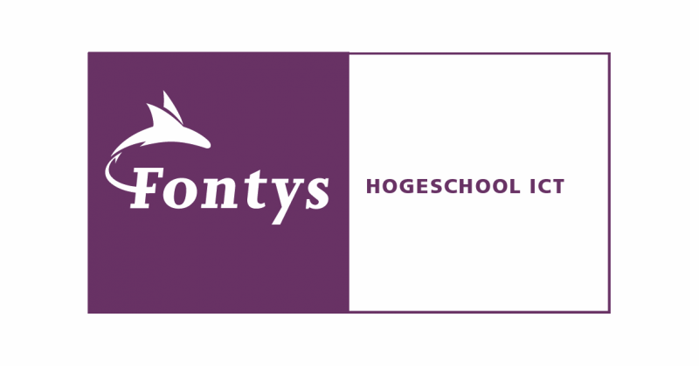

# Introductie

Eén van de opdrachten die we hebben gekregen als groep is om als “Media Bedrijf” een artiest bekender te maken (d.m.v. social media) en om een eigen stijl voor die artiest te creëren. De artiest die aan onze groep was aangewezen heet Sjors de Haas. Zijn artiestennaam is DEHAZE. Sjors is een beginnend zanger en songwriter en wij moesten voor hem een brandguide en contentstrategie voor hem maken.

Het eerste dat we moesten doen voor hem was een stylescape maken. Een stylescape is eigenlijk een soort moodboard, maar dan wat specifieker. De stylescape is een canvas waarin je een identiteit van een bedrijf of persoon in terug ziet. Het is een combinatie van visuele elementen, kleuren, typografie, fotografie, illustratie en andere stijl elementen.

# De Moodboard

We hebben als groep besloten dat we allemaal en eigen versie van de stylescape maken voor DEHAZE en dat we samen dan achteraf beslissen welke het beste bij hem zou passen en of we dingen met elkaar kunnen samenvoegen. Uiteindelijk is het mijn stylescape niet geworden helaas, maar dat had ik eigenlijk ook niet verwacht, want ik weet van mezelf dat ik niet zo goed ben in design.

Op Afbeelding 1 zie je de Stylescape die ik heb gemaakt en op Afbeelding 2 zie je de stylescape die het wel is geworden

Afbeelding

Afbeelding

De stylescape op Afbeelding 2 is gemaakt door een groepsgenoot van mij (Daniell).